16th Assembly of Petrology and Geochemistry – Abstract Guidelines (extended)

Please prepare the abstract by following the guidelines of the given template. Please note that the Abstract Book will be published online in Acta Geodaetica et Geophysica (with an ISBN). The abstracts are reviewed but the author(s) are responsible for the scientific contents.

- Length, layout
The size of the Abstract Book is A4 (210 x 297 mm); 170 x 250 mm with margins included. The length of the extended abstract should be 4 pages.

- Language, structure
The language of the abstract is English. Structure: title, authors, text, references, tables, figure captions. The figures should be also sent in a separate file.

- Authors
Please list the full name of every author, their affiliations (with the city and country), and the e-mail address of the corresponding author.

- Text
Please send the abstract as a .doc or .docx file. All tables, figures included in the abstract should be cited in the text (e.g., Table 2; Figure 5). In-text citations should include the surname of the first author and the year (e.g., Koch (1966), (Koch, 1966), Schafarzik & Vendl (1929); (Schafarzik & Vendl, 1929); Tokody et al. (1958); (Tokody et al., 1958)). The text can be either continuous (without sections) or divided into sections (with a maximum of second-level heading). The section headings should be numbered (1., 1.1., 1.2., 2. etc.).

- References
All references mentioned in the text must be included in the References section.
Reference styles:
-journal article: Author surname, Author first initial(s). (Year): Journal title, # (volume), #–# (pages). e.g., Tokody L., Mándy T. & Nemesné Varga S. (1958): Földtani Közlöny, 88, 76–82. -book: Author surname, Author first initial(s). (Year): Book title. Publisher name, Publisher location. e.g., Koch S. (1966): Magyarország ásványai. Akadémiai Kiadó, Budapest.
-book chapter: Author surname, Author first initial(s). (Year): In: (editor(s)): Book title. Publisher name, Publisher location, pp. #-#. e.g., Vigh T. (2013): In: Pál-Molnár E. & Biró L. (eds.): Szilárd ásványi nyersanyagok Magyarországon. GeoLitera, Szeged, pp. 45–64.

- Tables and figures
Tables and figures can be included in the abstract. They should fit the 170 × 250 mm page size (margins included). The font should be the same as the text (Calibri) with a size of min. 9. The numbered tables (e.g., Table 1), together with the table caption must be included at the end of the text. The resolution of the figures should be 1600 x 1200 pixel (2 megapixel) or 300 dpi. The figures (e.g., Figure 1.jpg, .tif, .cdr, .wmf, .emf, .ps) should be sent separately. Please provide the figure captions at the end of the abstract.

Abstract submission deadline: 1st of August, 2026
Please send the abstract to conference@epss.hu. In the case of large files (>10 MB), please use a file sender.
Pease contact the organizing committee (conference@epss.hu) in the case of any questions regarding the abstracts.

TITLE

Last name First name¹*, Last name First name ¹ & Last name First name^{1,2}
- Eötvös Loránd University, Department of Petrology and Geochemistry, Budapest

- HUN-REN Institute for Nuclear Research, Debrecen
* E-mail: corresponding.author@email.com

1. First-level heading (e.g. Introduction)

Lorem ipsum dolor sit amet, consectetur adipiscing elit. Morbi placerat ullamcorper nunc, eget consectetur ligula convallis eget. Nullam eu turpis eu ipsum egestas pharetra nec non purus. Nullam vel luctus ante. Ut vitae felis ut ex facilisis blandit. Integer id urna nec felis semper condimentum ut in libero. Maecenas rhoncus placerat augue id condimentum. Nam blandit neque eu nisi auctor vulputate. Mauris facilisis dolor ac magna placerat ultrices nec ac arcu. Sed id velit ut est tempor vulputate in nec orci. Cras non vulputate orci, sed pellentesque ipsum.
Nullam aliquam suscipit pellentesque. Vestibulum ante ipsum primis in faucibus orci luctus et ultrices posuere cubilia curae; Nulla elementum neque tincidunt leo faucibus, et dignissim massa lobortis. Donec congue a lacus nec porttitor. Vestibulum vehicula molestie quam, a
tincidunt massa aliquam vel. Donec malesuada blandit lectus, a molestie sapien. Fusce tempor elit eget velit commodo egestas. Nulla blandit sapien pharetra dignissim fringilla. Etiam odio eros, eleifend ultrices tristique a, sodales a sem. Donec facilisis accumsan sem quis tempus. Integer aliquam velit sit amet purus ornare suscipit. Nam varius bibendum tortor ac posuere. Cras quis leo vitae urna bibendum accumsan in vel velit.
Curabitur ac euismod quam, in rhoncus sapien.

2. First-level heading

Nunc diam orci, laoreet eget vehicula sit amet, tempus vel sapien. Quisque sapien felis, mattis sed nisi non, vestibulum molestie ligula. Duis a vulputate metus, at vehicula elit. Nam sollicitudin purus nunc. Sed non efficitur metus, eu euismod massa. Etiam ultrices sem eget condimentum molestie. Quisque placerat tortor magna, ac suscipit arcu scelerisque et. Praesent non metus nec erat rhoncus tempus vitae a justo. Vivamus semper risus sit amet urna tincidunt sagittis. Suspendisse non faucibus ligula, a volutpat nisl. Nam consectetur auctor odio, et aliquet nulla suscipit ac. Donec convallis interdum condimentum. Morbi faucibus felis id elementum egestas. Etiam euismod nisl velit, sagittis porttitor magna cursus in. Duis dapibus pharetra neque sit amet porttitor.
Fusce vulputate ante eros, eu rhoncus massa elementum sit amet. Maecenas imperdiet ultrices pellentesque. Morbi interdum auctor turpis, vitae viverra nunc tincidunt vitae. Phasellus diam est, ultricies sit amet ipsum quis, venenatis tempus libero. Curabitur sit amet placerat tellus, id pharetra leo. Aliquam sed varius sapien. Suspendisse non ligula magna. Proin eget ullamcorper quam, a convallis nibh.

2.1. Second-level heading

Praesent sit amet lacinia ipsum, id aliquam mauris. Sed elementum volutpat molestie. Nunc blandit libero libero, sed dignissim nisl cursus ut. Morbi id malesuada ex. Curabitur nec euismod metus. Fusce rutrum iaculis imperdiet. Cras ultricies gravida diam, quis vulputate lectus aliquet eu.
Curabitur dapibus purus tempor mollis convallis. Integer sed vestibulum turpis. Praesent pellentesque lacinia ligula quis sollicitudin. Quisque scelerisque lectus at mauris porta, non condimentum lectus blandit. Cras eu tincidunt turpis, ut aliquet libero. Sed id nulla a urna semper aliquet et vel dui. Phasellus ut convallis mauris. Interdum et malesuada fames ac ante ipsum primis in faucibus.

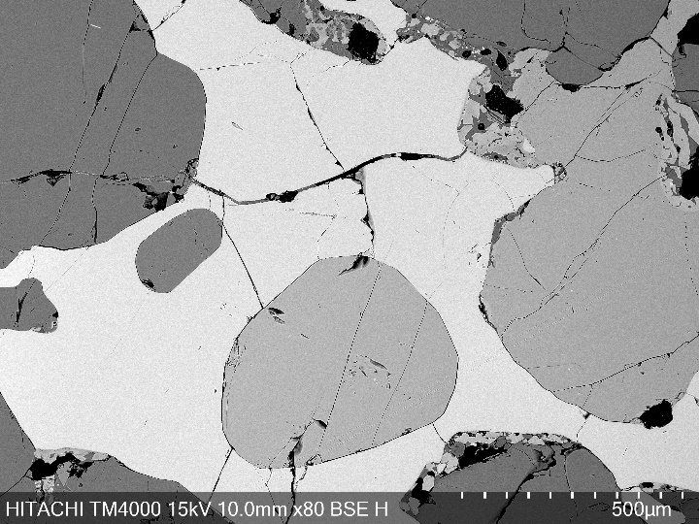
Figure 1: Back-scattered image of a peridotite.

Vestibulum eleifend lorem vitae enim egestas ullamcorper. Integer laoreet, elit eget sodales bibendum, neque nulla commodo ligula, et dignissim sapien orci vel orci. Suspendisse ornare auctor urna, condimentum consequat felis accumsan ac. Vestibulum accumsan pellentesque dui id accumsan. Curabitur dapibus purus tempor mollis convallis. Integer sed vestibulum turpis. Praesent pellentesque lacinia ligula quis sollicitudin. Quisque scelerisque lectus at mauris porta, non condimentum lectus blandit. Cras eu tincidunt turpis, ut aliquet libero.

2.2. Second-level heading

Vivamus leo metus, semper ut efficitur a, finibus at ligula. Sed vel sapien enim. Sed finibus risus quis nisl vestibulum placerat. In hac habitasse platea dictumst. Quisque hendrerit sapien et tortor tincidunt, et pellentesque nisl varius. Vestibulum quis venenatis metus, vitae vehicula massa. Sed nec hendrerit mi. Sed in lacinia orci. Vivamus sed libero non justo aliquet eleifend sed consectetur sem.
Nam quis eros purus. Etiam vitae leo at odio consectetur aliquam faucibus a ligula. Donec sit amet tempus lorem, ac ultricies ante. Phasellus pharetra massa id erat sodales, et pellentesque tortor porttitor. Sed eget purus tincidunt nibh dapibus accumsan sit amet vitae felis. Nunc eget ornare ligula, sit amet elementum mi. Donec mattis in felis a cursus. Nam condimentum erat et sapien tincidunt venenatis.
Mauris fringilla pharetra odio, sit amet laoreet tortor. Sed luctus commodo tellus in tempor. In hac habitasse platea dictumst. Sed vitae porta tellus, id bibendum metus. Vivamus vel posuere risus. Fusce nec sapien id ante gravida sagittis et et ante. Mauris suscipit arcu massa, id luctus nisl feugiat ultricies. Nulla tempor fringilla suscipit. Nam vestibulum quam nec neque bibendum tempus. Duis ut ex faucibus, cursus ipsum rhoncus, aliquet ligula.
In scelerisque congue nulla, sed rutrum sapien. Donec ac ante interdum, maximus tellus in, venenatis nibh. Vestibulum sed eros et nunc tempor egestas. Suspendisse dui ipsum, lobortis in cursus sit amet, porta ac erat. Praesent egestas dictum volutpat. Etiam ultrices magna ac mauris rutrum tristique. Morbi vitae mauris sit amet erat ullamcorper fermentum eu vel neque. Ut vulputate suscipit quam. Nulla vel felis eu augue interdum varius nec ut ligula. Donec libero enim, condimentum nec tristique eget, commodo nec nulla. Nam eu tellus ultricies, pretium tellus at, efficitur arcu. Nam quis auctor urna, et ullamcorper nunc. Nulla ultricies lorem sed augue lobortis pretium. Morbi scelerisque efficitur risus vel dignissim. Proin lobortis mauris tellus, et mattis lorem ultricies a. Duis a vulputate neque.
Fusce sit amet lorem purus. Morbi quis convallis elit. Vestibulum quis accumsan mauris, sed egestas magna. Pellentesque in sollicitudin enim. Cras rhoncus arcu sit amet condimentum ultrices. Morbi luctus iaculis ex, sit amet iaculis quam lobortis sed. Vestibulum ac arcu non nibh pretium congue. Quisque purus erat, consequat laoreet finibus ut, suscipit at nisi. Etiam fringilla, enim sed pulvinar euismod, ante turpis tempor lectus, vel ullamcorper ligula lacus sit amet purus. Quisque in semper mi, in maximus ipsum. Sed vehicula, felis et dapibus luctus, orci tortor congue sem, et fermentum mauris turpis sit amet lorem. Ut viverra mi sed nisi malesuada.

3. First-level heading

Nunc diam orci, laoreet eget vehicula sit amet, tempus vel sapien. Quisque sapien felis, mattis sed nisi non, vestibulum molestie ligula. Duis a vulputate metus, at vehicula elit. Nam sollicitudin purus nunc. Sed non efficitur metus, eu euismod massa. Etiam ultrices sem eget condimentum molestie. Quisque placerat tortor magna, ac suscipit arcu scelerisque et. Praesent non metus nec erat rhoncus tempus vitae a justo. Vivamus semper risus sit amet urna tincidunt sagittis. Suspendisse non faucibus ligula, a volutpat nisl. Nam consectetur auctor odio, et aliquet nulla suscipit ac. Donec convallis interdum condimentum. Morbi faucibus felis id elementum egestas. Etiam euismod nisl velit, sagittis porttitor magna cursus in. Duis dapibus pharetra neque sit amet porttitor.
Fusce vulputate ante eros, eu rhoncus massa elementum sit amet. Maecenas imperdiet ultrices pellentesque. Morbi interdum auctor turpis, vitae viverra nunc tincidunt vitae. Phasellus diam est, ultricies sit amet ipsum quis, venenatis tempus libero. Curabitur sit amet placerat tellus, id pharetra leo. Aliquam sed varius sapien. Suspendisse non ligula magna. Proin eget ullamcorper quam, a convallis nibh.

3.1. Second-level heading

Praesent sit amet lacinia ipsum, id aliquam mauris. Sed elementum volutpat molestie. Nunc blandit libero libero, sed dignissim nisl cursus ut. Morbi id malesuada ex. Curabitur nec euismod metus. Fusce rutrum iaculis imperdiet. Cras ultricies gravida diam, quis vulputate lectus aliquet eu.
Curabitur dapibus purus tempor mollis convallis. Integer sed vestibulum turpis. Praesent pellentesque lacinia ligula quis sollicitudin. Quisque scelerisque lectus at mauris porta, non condimentum lectus blandit. Cras eu tincidunt turpis, ut aliquet libero. Sed id nulla a urna semper aliquet et vel dui. Phasellus ut convallis mauris. Interdum et malesuada fames ac ante ipsum primis in faucibus. Vestibulum eleifend lorem vitae enim egestas ullamcorper. Integer laoreet, elit eget sodales bibendum, neque nulla commodo ligula, et dignissim sapien orci vel orci. Suspendisse ornare auctor urna, condimentum consequat felis accumsan ac. Vestibulum accumsan pellentesque dui id accumsan.
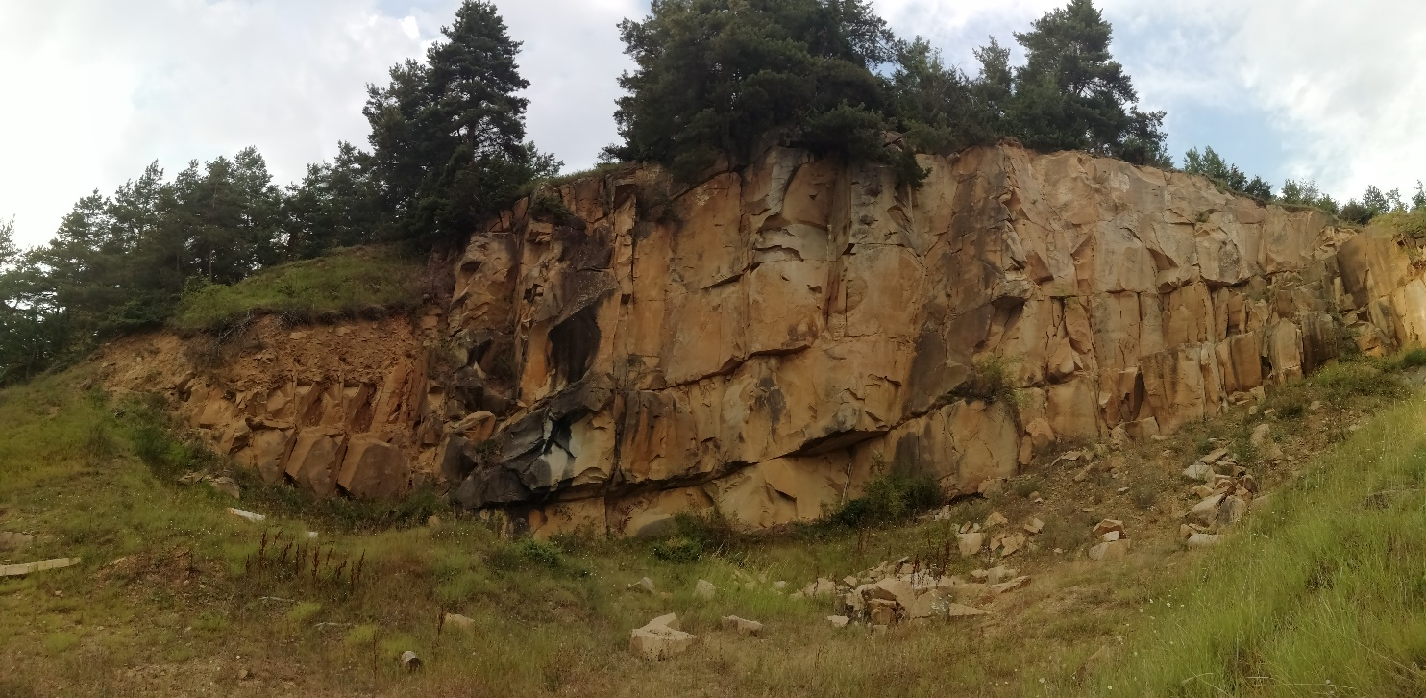
Figure 2: Sedimentary outcrop in the Eastern Carpathians.

3.2. Second-level heading

Vivamus leo metus, semper ut efficitur a, finibus at ligula. Sed vel sapien enim. Sed finibus risus quis nisl vestibulum placerat. In hac habitasse platea dictumst. Quisque hendrerit sapien et tortor tincidunt, et pellentesque nisl varius. Vestibulum quis venenatis metus, vitae vehicula massa. Sed nec hendrerit mi. Sed in lacinia orci. Vivamus sed libero non justo aliquet eleifend sed consectetur sem.
Nam quis eros purus. Etiam vitae leo at odio consectetur aliquam faucibus a ligula. Donec sit amet tempus lorem, ac ultricies ante. Phasellus pharetra massa id erat sodales, et pellentesque tortor porttitor. Sed eget purus tincidunt nibh dapibus accumsan sit amet vitae felis. Nunc eget ornare ligula, sit amet elementum mi. Donec mattis in felis a cursus. Nam condimentum erat et sapien tincidunt venenatis.
Mauris fringilla pharetra odio, sit amet laoreet tortor. Sed luctus commodo tellus in tempor. In hac habitasse platea dictumst. Sed vitae porta tellus, id bibendum metus. Vivamus vel posuere risus. Fusce nec sapien id ante gravida sagittis et et ante. Mauris suscipit arcu massa, id luctus nisl feugiat ultricies. Nulla tempor fringilla suscipit. Nam vestibulum quam nec neque bibendum tempus. Duis ut ex faucibus, cursus ipsum rhoncus, aliquet ligula.
In scelerisque congue nulla, sed rutrum sapien. Donec ac ante interdum, maximus tellus in, venenatis nibh. Vestibulum sed eros et nunc tempor egestas. Suspendisse dui ipsum, lobortis in cursus sit amet, porta ac erat. Praesent egestas dictum volutpat. Etiam ultrices magna ac mauris rutrum tristique. Morbi vitae mauris sit amet erat ullamcorper fermentum eu vel neque. Ut vulputate suscipit quam. Nulla vel felis eu augue interdum varius nec ut ligula. Donec libero enim, condimentum nec tristique eget, commodo nec nulla. Nam eu tellus ultricies, pretium tellus at, efficitur arcu. Nam quis auctor urna, et ullamcorper nunc. Nulla ultricies lorem sed augue lobortis pretium. Morbi scelerisque efficitur risus vel dignissim. Proin lobortis mauris tellus, et mattis lorem ultricies a. Duis a vulputate neque.
Fusce sit amet lorem purus. Morbi quis convallis elit. Vestibulum quis accumsan mauris, sed egestas magna. Pellentesque in sollicitudin enim. Cras rhoncus arcu sit amet condimentum ultrices. Morbi luctus iaculis ex, sit amet iaculis quam lobortis sed. Vestibulum ac arcu non nibh pretium congue. Quisque purus erat, consequat laoreet finibus ut, suscipit at nisi. Etiam fringilla, enim sed pulvinar euismod, ante turpis tempor lectus, vel ullamcorper ligula lacus sit amet purus. Quisque in semper mi, in maximus ipsum. Sed vehicula, felis et dapibus luctus, orci tortor congue sem, et fermentum mauris turpis sit amet lorem. Ut viverra mi sed nisi malesuada.

4. First-level heading (e.g. Conclusions)

Nunc diam orci, laoreet eget vehicula sit amet, tempus vel sapien. Quisque sapien felis, mattis sed nisi non, vestibulum molestie ligula. Duis a vulputate metus, at vehicula elit. Nam sollicitudin purus nunc. Sed non efficitur metus, eu euismod massa. Etiam ultrices sem eget condimentum molestie. Quisque placerat tortor magna, ac suscipit arcu scelerisque et. Praesent non metus nec erat rhoncus tempus vitae a justo. Vivamus semper risus sit amet urna tincidunt sagittis. Suspendisse non faucibus ligula, a volutpat nisl. Nam consectetur auctor odio, et aliquet nulla suscipit ac. Donec convallis interdum condimentum. Morbi faucibus felis id elementum egestas. Etiam euismod nisl velit, sagittis porttitor magna cursus in. Duis dapibus pharetra neque sit amet porttitor.

References
Koch S. (1966): Magyarország ásványai. Akadémiai Kiadó, Budapest.
Tokody L., Mándy T. & Nemesné Varga S. (1958): Földtani Közlöny, 88, 76–82.
Vigh T. (2013): In: Pál-Molnár E. & Biró L. (eds.): Szilárd ásványi nyersanyagok Magyarországon. GeoLitera, Szeged, pp. 45–64.

Table 1: Table caption

Table 2: Table caption

Figure captions:

Figure 1: Back-scattered image of a peridotite
Figure 2: Sedimentary outcrop in the Eastern Carpathians.
…

